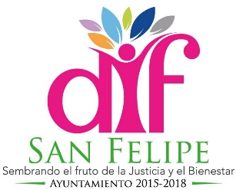

SISTEMA MUNICIPAL PARA EL DESARROLLO INTEGRAL DE LA FAMILIA RELACIÓN DE CUENTAS BANCARIAS PRODUCTIVAS ESPECÍFICAS AL 31 DE DICIEMBRE DE 2017
FONDO, PROGRAMA O CONVENIO | INSTITUCIÓN BANCARIA | NÚMERO DE CUENTA
11601 | BANORTE S.A. | 845341373
11601 | BANORTE S.A. | 860981213
51609 | BANORTE S.A. | 860981192
51609 | BANORTE S.A. | 860981204

